МИНИСТЕРСТВО НАУКИ И ВЫСШЕГО ОБРАЗОВАНИЯ РОССИЙСКОЙ ФЕДЕРАЦИИ
ФЕДЕРАЛЬНОЕ ГОСУДАРСТВЕННОЕ БЮДЖЕТНОЕ ОБРАЗОВАТЕЛЬНОЕ УЧРЕЖДЕНИЕ ВЫСШЕГО ОБРАЗОВАНИЯ
НОВОСИБИРСКИЙ ГОСУДАРСТВЕННЫЙ ТЕХНИЧЕСКИЙ УНИВЕРСТИЕТ
Кафедра вычислительной техники

Лабораторная работа №2
по дисциплине «Компьютерная Графика»

Группа: АВТ-441
Студент: Тютрин Влад
Преподаватель: Попова Татьяна Сергеевна

Новосибирск 2025
СОДЕРЖАНИЕ
ВВЕДЕНИЕ……………………………………………………………………….3
ХОД РАБОТЫ 3
ГРАФИЧЕСКОЕ ПРЕДСТАВЛЕНИЕ 6
КОД ПРОГРАММЫ 6

ВВЕДЕНИЕ
Цель работы: Найти плоскость, которая пересекает 2 треугольника.

ХОД РАБОТЫ:

1.Задаем точки треугольников

$$a1\text{=}\left(\begin{matrix}1 \\ 1 \\ 1\end{matrix}\right) b1\text{=}\left(\begin{matrix}1 \\ 3 \\ 4\end{matrix}\right) c1\text{=}\left(\begin{matrix}5 \\ 1 \\ 0\end{matrix}\right)a2\text{=}\left(\begin{matrix}1 \\ 1 \\ 4\end{matrix}\right) b2\text{=}\left(\begin{matrix}3 \\ 4 \\ 1\end{matrix}\right) c2\text{=}\left(\begin{matrix}4 \\ 2 \\ 1\end{matrix}\right)$$
$$F_{1}\text{=}\left(\begin{matrix}a1_{0} \\ b1_{0} \\ c1_{0} \\ a1_{0}\end{matrix}\right) F_{2}\text{=}\left(\begin{matrix}a1_{1} \\ b1_{1} \\ c1_{1} \\ a1_{1}\end{matrix}\right) F_{3}\text{=}\left(\begin{matrix}a1_{2} \\ b1_{2} \\ c1_{2} \\ a1_{2}\end{matrix}\right) Q_{1}\text{=}\left(\begin{matrix}a1_{0} \\ b2_{0} \\ c2_{0} \\ a2_{0}\end{matrix}\right) Q_{2}\text{=}\left(\begin{matrix}a2_{1} \\ b2_{1} \\ c2_{1} \\ a2_{1}\end{matrix}\right) Q_{3}\text{=}\left(\begin{matrix}a2_{2} \\ b2_{2} \\ c2_{2} \\ a2_{2}\end{matrix}\right)$$

2. Построим треугольник
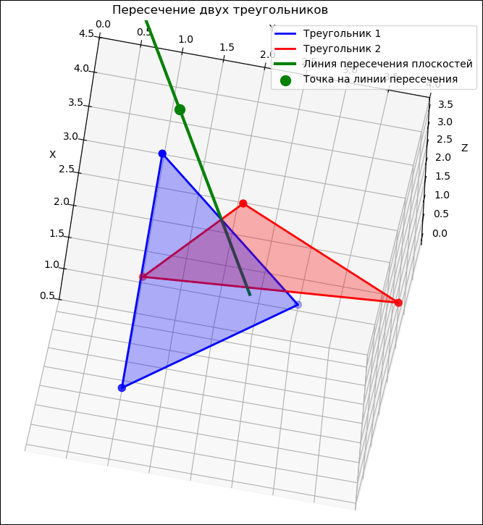

3. Находим уравнения плоскостей
$$\begin{aligned}r1_{1}:\text{=}b_{1}-a_{1} r1_{2}:\text{=}c_{1}-a_{1} \\ r2_{1}:\text{=}b_{2}-a_{2} r2_{2}:\text{=}c_{2}-a_{2} \\ N1:\text{=}r1_{1}×r1_{2}\text{=}\left(\begin{matrix}-2 \\ 12 \\ -8\end{matrix}\right) \\ \left(\begin{matrix}A1 \\ B1 \\ C1 \\ D1\end{matrix}\right):\text{=}\left(\begin{matrix}N1_{0} \\ N1_{1} \\ N1_{2} \\ -N1⋅a1\end{matrix}\right)\text{=}\left(\begin{matrix}-2 \\ 12 \\ -8 \\ -2\end{matrix}\right) \\ N2:\text{=}r2_{1}×r2_{2}\text{=}\left(\begin{matrix}-4 \\ -9 \\ -7\end{matrix}\right) \\ \left(\begin{matrix}A2 \\ B2 \\ C2 \\ D2\end{matrix}\right):\text{=}\left(\begin{matrix}N2_{0} \\ N2_{1} \\ N2_{2} \\ -N2⋅a2\end{matrix}\right)\text{=}\left(\begin{matrix}-4 \\ -9 \\ -7 \\ 41\end{matrix}\right) \\ f\left[\left(x,y,z\right)\text{=}0\right]\end{aligned}$$

4. Проверка
$$\begin{aligned}A_{1}⋅a_{10}\text{+}B_{1}⋅a_{11}\text{+}C_{1}⋅a_{12}\text{+}D_{1}\text{=}0 A_{1}⋅b_{10}\text{+}B_{1}⋅b_{11}\text{+}C_{1}⋅b_{12}\text{+}D_{1}\text{=}0 \\ A_{1}⋅c_{10}\text{+}B_{1}⋅c_{11}\text{+}C_{1}⋅c_{12}\text{+}D_{1}\text{=}0 \\ A_{2}⋅a_{20}\text{+}B_{2}⋅a_{21}\text{+}C_{2}⋅a_{22}\text{+}D_{2}\text{=}0 A_{2}⋅b_{20}\text{+}B_{2}⋅b_{21}\text{+}C_{2}⋅b_{22}\text{+}D_{2}\text{=}0 \\ A_{2}⋅c_{20}\text{+}B_{2}⋅c_{21}\text{+}C_{2}⋅c_{22}\text{+}D_{2}\text{=}0\end{aligned}$$

Уравнение общего вида, где коэффициенты – векторы нормали. Обозначим:
$$x:\text{=}a_{2} y\text{=}b_{2} z\text{=}c_{2}$$

Найдём уравнение общего вида для стороны(a1-b1) из канонического уровнения:
$$\begin{aligned}A3\text{=}\frac{1}{y_{o}-x_{0}}\text{=}0.5 B3\text{=}\frac{1}{y_{1}-x_{1}}\text{=}0.333 C3\text{=}\frac{1}{y_{2}-x_{2}}\text{=}0.4 \\ D3\text{=}\frac{2x_{2}}{y_{2}-x_{2}}-\frac{x_{1}}{y_{1}-x_{1}}-\frac{x_{0}}{y_{o}-x_{0}}\text{=}-2.43\end{aligned}$$

Находим первую точку пересечения, через систему уравнений:
$$a_{3}:\text{=}{\left(\begin{matrix}A_{1} & B_{1} & C_{1} \\ A_{2} & B_{2} & C_{2} \\ A_{3} & B_{3} & C_{3}\end{matrix}\right)}^{-1}⋅\left(\begin{matrix}-D_{1} \\ -D_{2} \\ -D_{3}\end{matrix}\right)\text{=}\left(\begin{matrix}1.66 \\ 2.33 \\ -0.66\end{matrix}\right)$$

Проверим:
$$A_{3}⋅a3_{0}\text{+}B_{3}⋅a3_{1}\text{+}C_{3}⋅a3_{2}\text{+}D_{3}\text{=}0$$

$$\begin{aligned}A4\text{=}\frac{1}{z_{0}-x_{0}}\text{=}0.333 B4\text{=}\frac{1}{z_{1}-x_{1}}\text{=}1C4\text{=}\frac{1}{z_{2}-x_{2}}\text{=}0.667 \\ D4\text{=}\frac{2x_{2}}{z_{2}-x_{2}}-\frac{x_{1}}{z_{1}-x_{1}}-\frac{x_{0}}{z_{0}-x_{0}}\text{=}-4\end{aligned}$$

Находим вторую точку пересечения:
$$a_{3}:\text{=}{\left(\begin{matrix}A_{1} & B_{1} & C_{1} \\ A_{2} & B_{2} & C_{2} \\ A_{4} & B_{4} & C_{4}\end{matrix}\right)}^{-1}⋅\left(\begin{matrix}-D_{1} \\ -D_{2} \\ -D_{4}\end{matrix}\right)\text{=}\left(\begin{matrix}3.4 \\ -1.8 \\ 1.6\end{matrix}\right)$$

Проверяем:
$$A_{4}⋅a4_{0}\text{+}B_{4}⋅a4_{1}\text{+}C_{4}⋅a4_{2}\text{+}D_{4}\text{=}-0$$

$$O_{1}\text{=}\left(\frac{a3_{0}}{a4_{0}}\right) O_{2}\text{=}\left(\frac{a3_{1}}{a4_{1}}\right) O_{3}\text{=}\left(\frac{a3_{2}}{a4_{2}}\right)$$

ГРАФИЧЕСКОЕ ПРЕДСТАВЛЕНИЕ
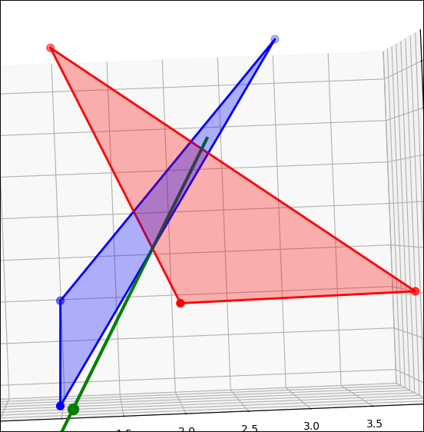

КОД ПРОГРАММЫ
import numpy as np
import matplotlib.pyplot as plt
from mpl_toolkits.mplot3d import Axes3D

class Triangle3D:
def __init__(self, points, name=""):
self.points = np.array(points)
self.A, self.B, self.C = points
self.name = name
def get_plane_equation(self):
"""Найти уравнение плоскости треугольника"""
AB = self.B - self.A
AC = self.C - self.A
normal = np.cross(AB, AC)
D = -np.dot(normal, self.A)
return normal, D
def plot(self, ax, color='blue', alpha=0.5):
"""Отрисовать треугольник"""
vertices = np.vstack([self.points, self.points[0]])
ax.plot(vertices[:, 0], vertices[:, 1], vertices[:, 2],
color=color, linewidth=2, label=self.name)
ax.scatter(vertices[:, 0], vertices[:, 1], vertices[:, 2],
color=color, s=50)
# Заполнение треугольника
from mpl_toolkits.mplot3d.art3d import Poly3DCollection
triangle = Poly3DCollection([self.points], alpha=alpha, color=color)
ax.add_collection3d(triangle)

def find_intersection_line(n1, D1, n2, D2):
"""Найти линию пересечения двух плоскостей"""
# Направляющий вектор линии пересечения
direction = np.cross(n1, n2)
if np.linalg.norm(direction) < 1e-10:
print("Плоскости параллельны!")
return None, None
# Нормализуем направляющий вектор
direction = direction / np.linalg.norm(direction)
# Находим точку на линии пересечения
# Решаем систему из 2 уравнений с 3 неизвестными
A = np.array([n1, n2])
b = np.array([-D1, -D2])
# Пробуем разные значения z для нахождения точки
for z_val in [0, 1, 2]:
try:
# Фиксируем z и решаем для x, y
A_2d = A[:, :2] # Берем только x,y коэффициенты
b_2d = b - A[:, 2] * z_val
xy_solution = np.linalg.solve(A_2d, b_2d)
point = np.array([xy_solution[0], xy_solution[1], z_val])
# Проверяем, что точка удовлетворяет обоим уравнениям
if abs(np.dot(n1, point) + D1) < 1e-10 and abs(np.dot(n2, point) + D2) < 1e-10:
return point, direction
except np.linalg.LinAlgError:
continue
# Если не нашли точку, используем метод наименьших квадратов
try:
# Расширенная матрица с дополнительным условием
A_extended = np.vstack([A, [0, 0, 1]])
b_extended = np.append(b, 0)
point = np.linalg.lstsq(A_extended, b_extended, rcond=None)[0]
return point, direction
except:
return None, None

# Задаем точки треугольников
a1 = np.array([1, 1, 1])
b1 = np.array([1, 3, 4])
c1 = np.array([5, 1, 0])

a2 = np.array([1, 1, 4])
b2 = np.array([3, 4, 1])
c2 = np.array([4, 2, 1])

# Создаем треугольники
triangle1 = Triangle3D([a1, b1, c1], "Треугольник 1")
triangle2 = Triangle3D([a2, b2, c2], "Треугольник 2")

# Находим уравнения плоскостей
n1, D1 = triangle1.get_plane_equation()
n2, D2 = triangle2.get_plane_equation()

print("Расчет уравнений плоскостей:")
print("=" * 50)

# Выводим подробные расчеты
print("\nДля треугольника 1:")
print(f"Точки: a1{a1}, b1{b1}, c1{c1}")
AB1 = b1 - a1
AC1 = c1 - a1
print(f"Вектор AB: {AB1}")
print(f"Вектор AC: {AC1}")
print(f"Нормальный вектор N1 = AB × AC = {n1}")
print(f"Уравнение плоскости: {n1[0]:.1f}x + {n1[1]:.1f}y + {n1[2]:.1f}z + {D1:.1f} = 0")

print("\nДля треугольника 2:")
print(f"Точки: a2{a2}, b2{b2}, c2{c2}")
AB2 = b2 - a2
AC2 = c2 - a2
print(f"Вектор AB: {AB2}")
print(f"Вектор AC: {AC2}")
print(f"Нормальный вектор N2 = AB × AC = {n2}")
print(f"Уравнение плоскости: {n2[0]:.1f}x + {n2[1]:.1f}y + {n2[2]:.1f}z + {D2:.1f} = 0")

# Проверка принадлежности точек плоскостям
print("\nПроверка уравнений:")
print("Треугольник 1:")
for point, name in zip([a1, b1, c1], ['a1', 'b1', 'c1']):
result = np.dot(n1, point) + D1
print(f" {name}: {n1[0]:.1f}*{point[0]} + {n1[1]:.1f}*{point[1]} + {n1[2]:.1f}*{point[2]} + {D1:.1f} = {result:.1f}")

print("Треугольник 2:")
for point, name in zip([a2, b2, c2], ['a2', 'b2', 'c2']):
result = np.dot(n2, point) + D2
print(f" {name}: {n2[0]:.1f}*{point[0]} + {n2[1]:.1f}*{point[1]} + {n2[2]:.1f}*{point[2]} + {D2:.1f} = {result:.1f}")

# Находим линию пересечения
intersection_point, direction = find_intersection_line(n1, D1, n2, D2)

# Визуализация
fig = plt.figure(figsize=(14, 10))
ax = fig.add_subplot(111, projection='3d')

# Рисуем треугольники
triangle1.plot(ax, color='blue', alpha=0.3)
triangle2.plot(ax, color='red', alpha=0.3)

# Рисуем линию пересечения
if intersection_point is not None:
t = np.linspace(-5, 5, 100)
line_points = np.array([intersection_point + t_i * direction for t_i in t])
ax.plot(line_points[:, 0], line_points[:, 1], line_points[:, 2],
'g-', linewidth=3, label='Линия пересечения плоскостей')
ax.scatter(*intersection_point, color='green', s=100, marker='o',
label='Точка на линии пересечения')

# Настройка графика
ax.set_xlabel('X')
ax.set_ylabel('Y')
ax.set_zlabel('Z')
ax.legend()
ax.set_title('Пересечение двух треугольников')

# Устанавливаем равные масштабы
all_points = np.vstack([triangle1.points, triangle2.points])
max_range = np.max(np.ptp(all_points, axis=0))
mid_point = np.mean(all_points, axis=0)

ax.set_xlim(mid_point[0] - max_range/2, mid_point[0] + max_range/2)
ax.set_ylim(mid_point[1] - max_range/2, mid_point[1] + max_range/2)
ax.set_zlim(mid_point[2] - max_range/2, mid_point[2] + max_range/2)

plt.tight_layout()
plt.show()

# Вывод результатов
print("\n" + "=" * 50)
print("РЕЗУЛЬТАТЫ:")
print("=" * 50)

print("\nУравнение плоскости треугольника 1:")
print(f"{n1[0]:.4f}x + {n1[1]:.4f}y + {n1[2]:.4f}z + {D1:.4f} = 0")

print("\nУравнение плоскост

